LEVANTAMIENTO DE INFORMACIÓN

Presentado por:

LAURA VALENTINA HIDALGO MELO

JAVIER MAURICIO DIAZ SANABRIA

CRISTIAN EFENTH NIÑO BAEZ

JOHAN SEBASTIAN ZAPATA TALERO

Presentado a:

BRYANT DAVID BOHORQUEZ CARO

SERVICIO NACIONAL DE APRENDIZAJE (SENA)

ANÁLISIS Y DESARROLLO DE SISTEMAS DE INFORMACIÓN

BOGOTA D.C

2020

TABLA DE CONTENIDO

Contenido

1. INTRODUCCIÓN 3

• 2. pregunta 3

• 3. pregunta 4

• 4. pregunta 4

• 5. pregunta 5

• 6. pregunta 5

• 7. pregunta 6

• 8. pregunta 6

• 9. pregunta 7

• 10. pregunta 7

• 11. pregunta 8

• 12. pregunta 8

• 13. pregunta 9

• 14. pregunta 9

• 15. pregunta 10

• 16. pregunta 10

• 17. pregunta 11

• 18. pregunta 11

• 19. pregunta 12

• 20. pregunta 13

• 21. pregunta 13

• 22. pregunta 14

• 23. pregunta 14

## INTRODUCCIÓN

Los animales callejeros son vistos con desagrado y la mayoría son tratados de la peor manera, las cifras más recientes del último censo que fue en el 2017 en lugares como, Bogotá, Cartagena, Medellín y Cali, sería de 2 millones aproximadamente sin considerar los animales que se encontraban en lugares de paso, específicamente perros y gatos, unos de los factores de esta problemática es la irresponsabilidad de las personas con sus mascotas, existen personas que compran o adoptan sin tener la conciencia de lo que implica sumar una mascota a la familia, a veces sin tomar en cuenta que también son seres vivos, con sentimientos, que necesitan afecto y un hogar donde se les brinde cuidado. Sin embargo, hay personas que se esfuerzan un poco por mejorar las condiciones de vida de estos animales, pero no se ha logrado erradicar esta problemática.

Webanimal es un aplicativo web, que tiene como fin brindar un servicio de adopción, así para bajar el porcentaje de animales callejeros y facilitar el proceso de adopción, con solo un botón se puede descargar el formulario de adopción, pero también está la posibilidad de subir fotos de animales perdidos y que su búsqueda sea más fácil, lo que se suma a la sección de animales encontrados, allí encontrarán las características principales y las imágenes de los animales listos para iniciar el proceso de adopción y que en la actualidad se encuentran bajo protección y cuidado del Instituto. Para esto se realiza una encuesta a 147 personas para tener en cuenta la opinión de los usuarios, como se muestra a continuación.

# 2. pregunta

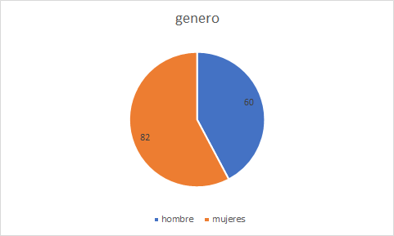

**Gráfica 1.**

Encontramos un porcentaje significativo de mujeres en la encuesta realizada a las personas en general.

# 3. pregunta

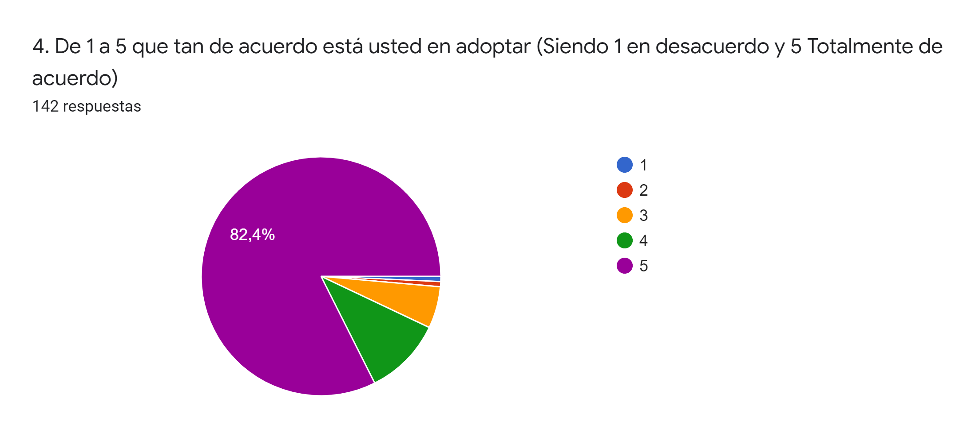

**Gráfica 2.**

Se evidencia, que la gran mayoría, exactamente un porcentaje de 82,4 % de un total de 142 personas que respondieron están de acuerdo en adoptar.

# Gráfico de respuestas de formularios. Título de la pregunta: 5. ¿Cuál opción sería más de su agrado para adoptar? . Número de respuestas: 142 respuestas. 4. pregunta

**Gráfica 3.**

En esta gráfica se representa que la gran mayoría de personas optan por adoptar de manera presencial, debido a la confianza que genera en las personas llevar el proceso de manera presencial.

# Gráfico de respuestas de formularios. Título de la pregunta: 6. ¿Está de acuerdo en implementar un aplicativo web para la adopción de mascotas? . Número de respuestas: 142 respuestas.5. pregunta

**Gráfica 4.**

El 73,2% de los encuestados está de acuerdo en implementar un aplicativo web para la adopción de mascotas mientras que el 23.9% tal vez y el resto no le gustaría implementar el aplicativo web

# Gráfico de respuestas de formularios. Título de la pregunta: 7. ¿En un aplicativo web tomaría en cuenta información especifica de la mascota o solo los datos básicos? . Número de respuestas: 143 respuestas.6. pregunta

**Gráfica 5.**

En la gráfica se evidencia que el 83,2% les gustaría que la información de las mascotas fuera específica mientras que al 13,3% le gustaría la información relevante y a el resto no le interesaría.

# Gráfico de respuestas de formularios. Título de la pregunta: 8. ¿A la hora de usted adoptar toma en cuenta la edad del animal? . Número de respuestas: 143 respuestas.7. pregunta

**Gráfica 6**

El 31,5% de los encuestados no miran la edad de los animales en adopción, el 42% si la miran y el 26,6% de los encuestados escogieron la opción “tal vez ”. Por ende la mayoría de los encuestados no mira la edad de los animales en adopción.

# 8. pregunta

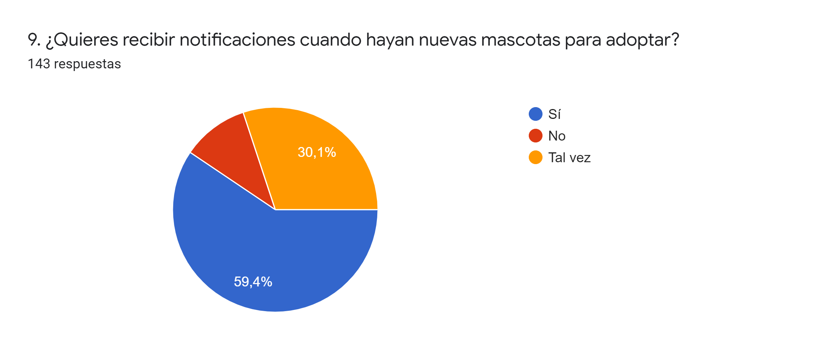

**Gráfica 7**

En esta gráfica se ve reflejado que a la mayoría de las personas les gustaría recibir notificaciones del aplicativo web, mientras que seguido de las personas que les gustaría recibir notificación escogieron la opción “tal vez” y por último al resto de la población no les gustaria recibir notificaciones.

# 9. pregunta

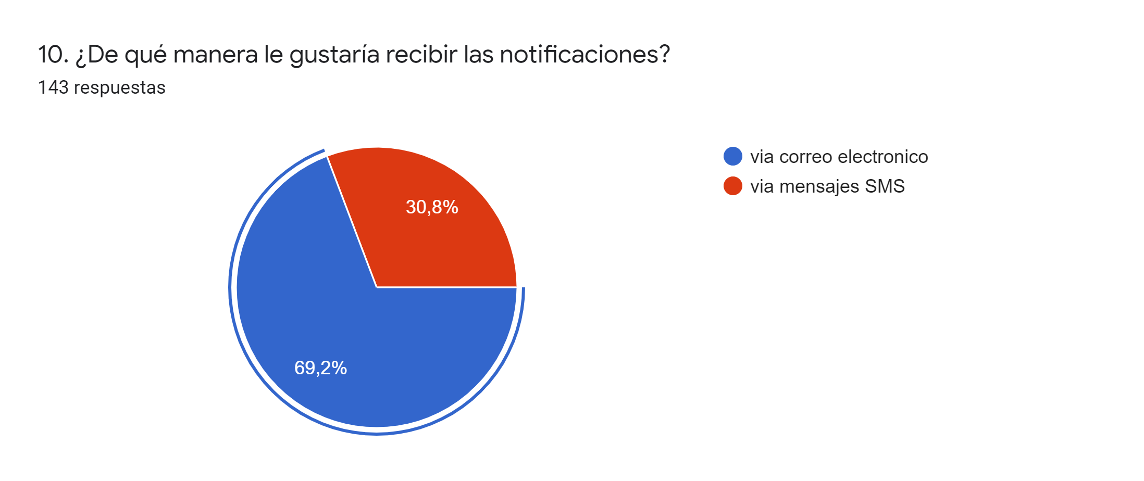

**Gráfica 8**

En la gráfica se evidencia que a los usuarios encuestados con un 69,2% les gustaría recibir las notificaciones por vía “correo electrónico” mientras que a los demás con un 30,8% les gustaría recibirlas por medio de “mensajes SMS”

# 10. pregunta

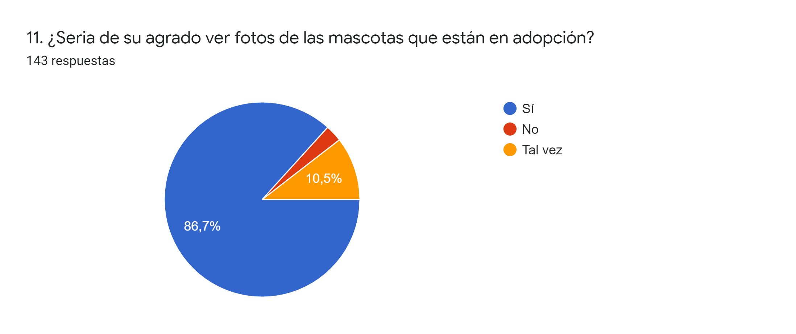

**Gráfica 9**

Evidentemente en la gráfica se muestra que a las personas encuestadas si les sería de agrado ver las fotos de las mascotas que están en adopción con un 86,7% mientras que el 10,5% tal vez sería de su agrado y al resto de los usuarios no les sería de su agrado ver fotos de los animales en adopción

# 11. pregunta

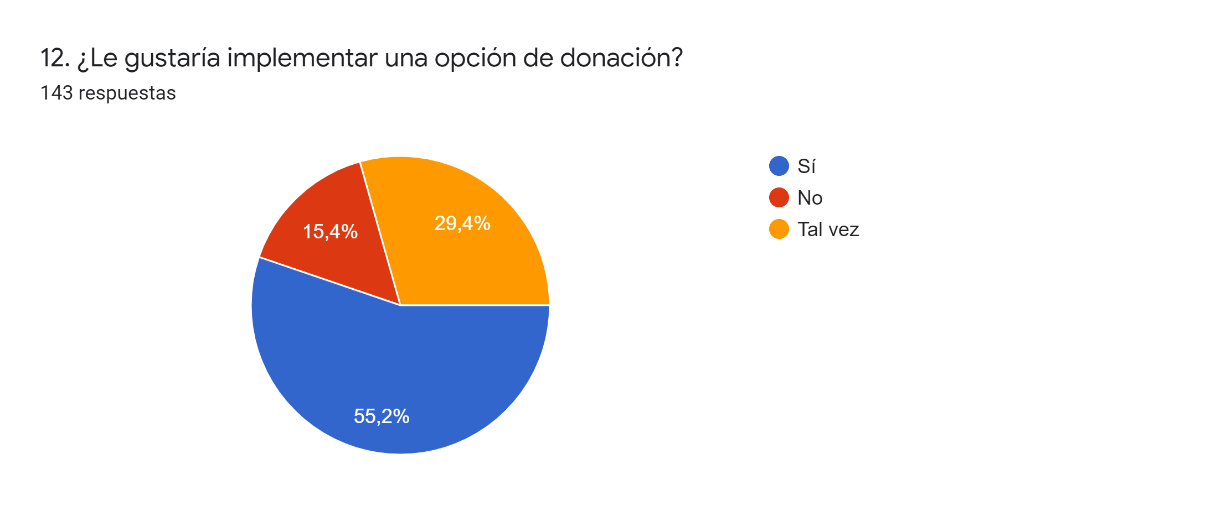

**Grafica 10.**

Gran parte de los usuariosestán de acuerdo en implementar una opción de donación, los demás usuarios con un porcentaje más bajo de 29,4% demuestra que estan en un punto neutral, no estando ni en desacuerdo pero tampoco totalmente de acuerdo. Por último, podemos encontrar en el porcentaje más bajo 15,4% los usuarios que estan en total desacuerdo en implementar una opción de donación.

# Gráfico de respuestas de formularios. Título de la pregunta: 13. ¿Usted que mascota adoptaría? . Número de respuestas: 143 respuestas.12. pregunta

**Gráfica 11.**

Entre la población encuestada se encontró solo una pequeña parte del 30,1% de usuarios que adoptan gatos, así pues, podemos ver que en su gran mayoría los usuarios adoptan más perros.

# 13. pregunta

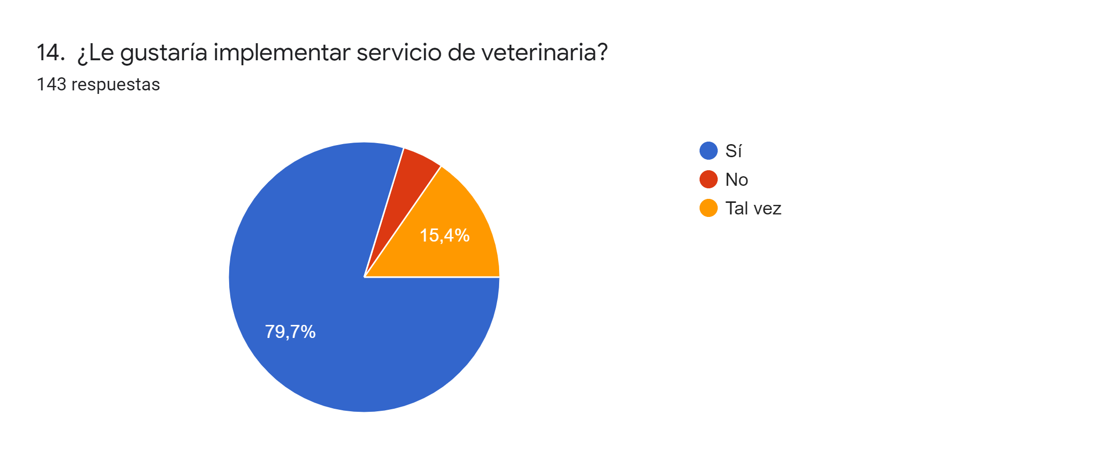

**Gráfica 12.**

En la gráfica 12 podemos encontrar que una gran parte de los encuestados le gustaría implementar un servicio de veterinaria el cual corresponde a un porcentaje de 79,7%, lo cual sería una buena opción para mejorar la calidad de servicio del aplicativo web.

# 14. pregunta

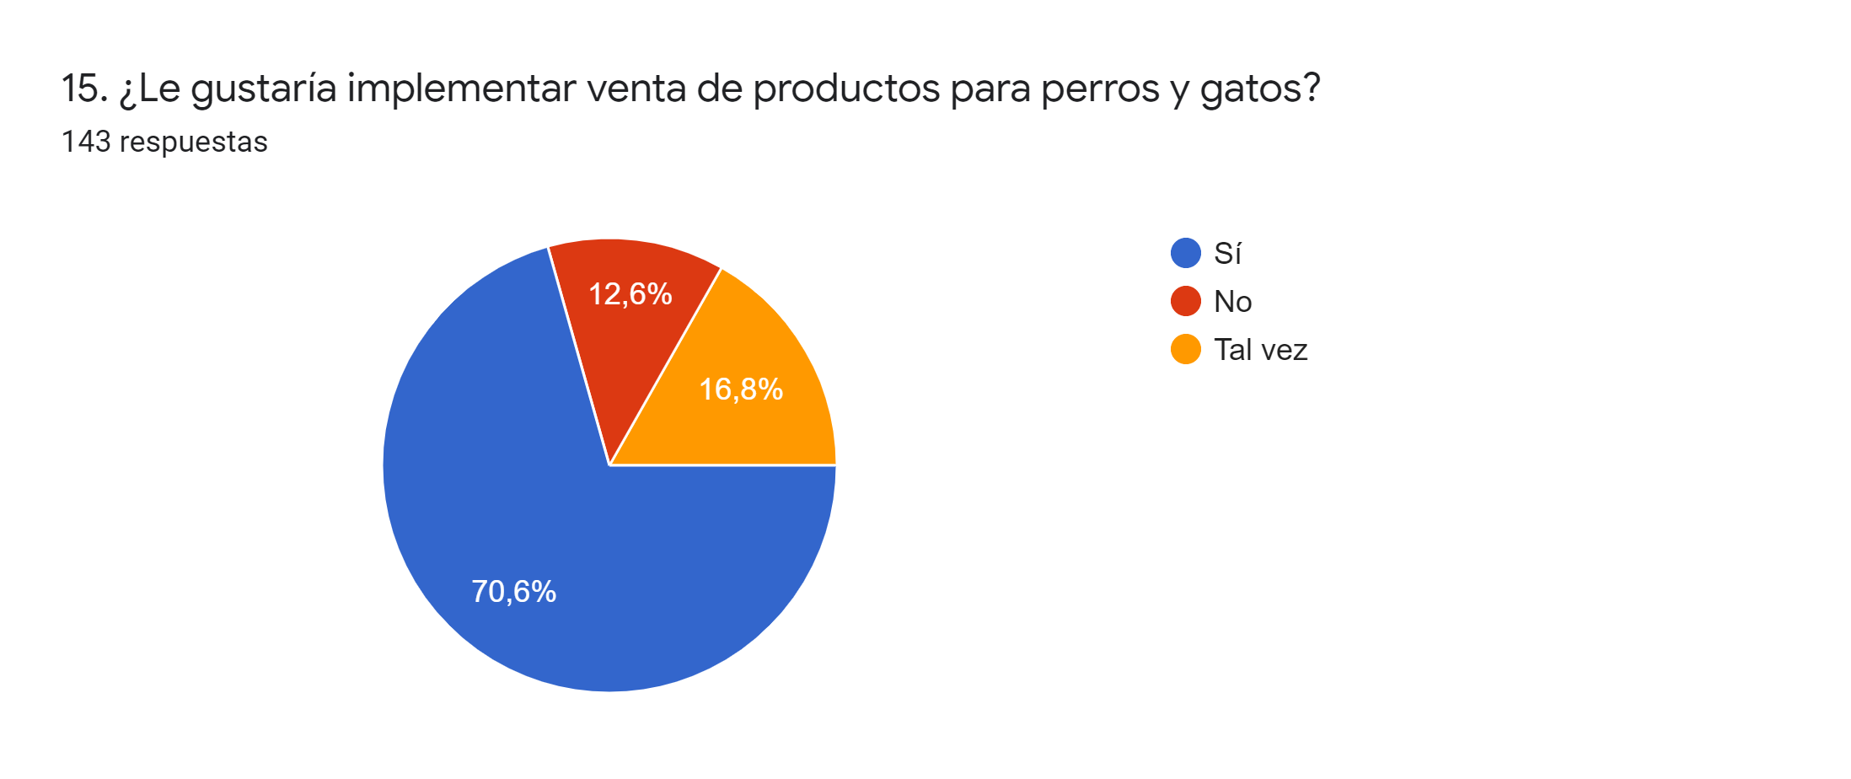

**Grafica 13**

Podemos ver representado un porcentaje de 70,6% que es de personas que estan de acuerdo en implementar venta de productos para mascotas, a diferencia de la grafica 12 podemos encontrar que hay un porcentaje más alto de los usuarios que escogieron la opción de “tal vez” implementar la venta de productos para mascotas y la opción “no” que estan en desacuerdo con esta.

# 15. pregunta

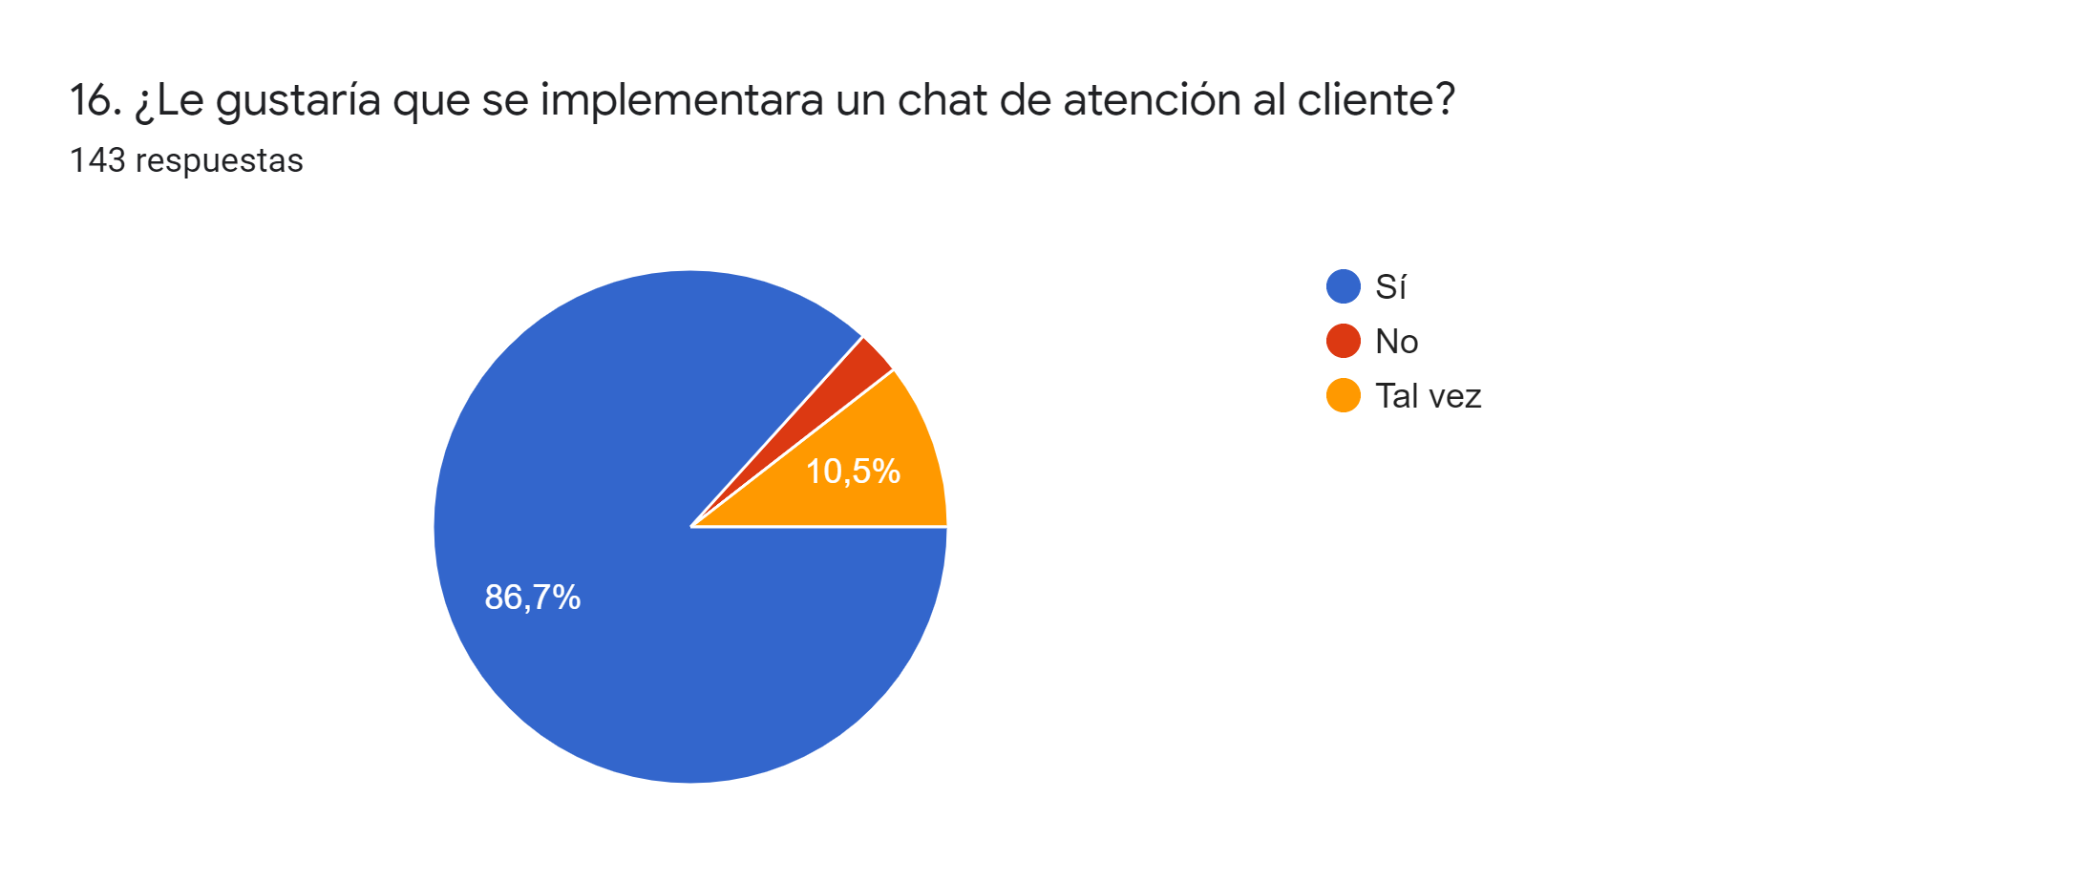

**Grafica 14.**

El 86,7 de los encuestados respondió que, si les gustaría que se implementara un chat de atención al cliente, esto con el fin de facilitar el proceso de adopción, así poder aclarar dudas o inquietudes referente a esta. Sin embargo, encontramos un 10,5% de usuarios que no están en desacuerdo, pero tampoco están totalmente de acuerdo en implementar esta opción.

# 16. pregunta

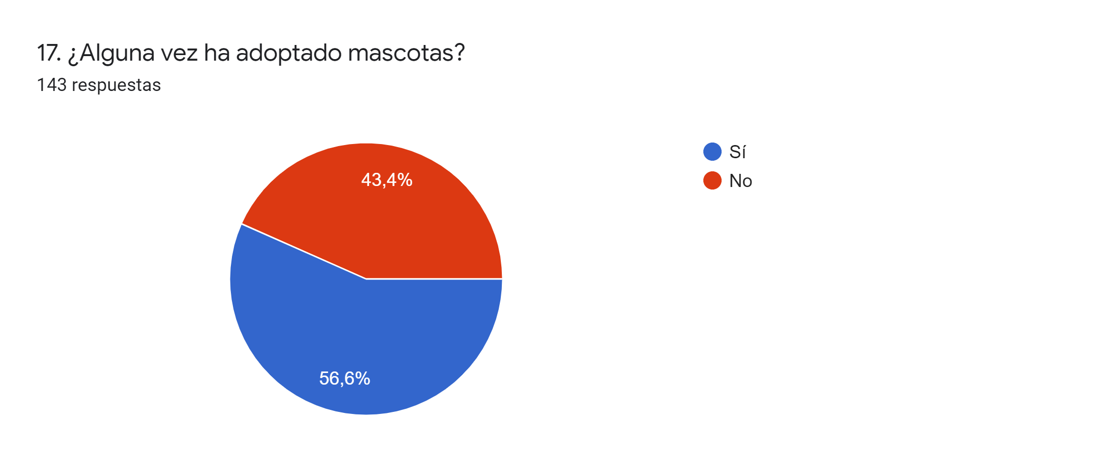

**Gráfica 15**

Encontramos que la mayor parte de la población encuestada ha adoptado una mascota lo que significa algo muy positivo. No solo la gente tiene más conciencia sobre los animales callejeros, sino que también representa un punto muy positivo para la adopción.

# 17. pregunta

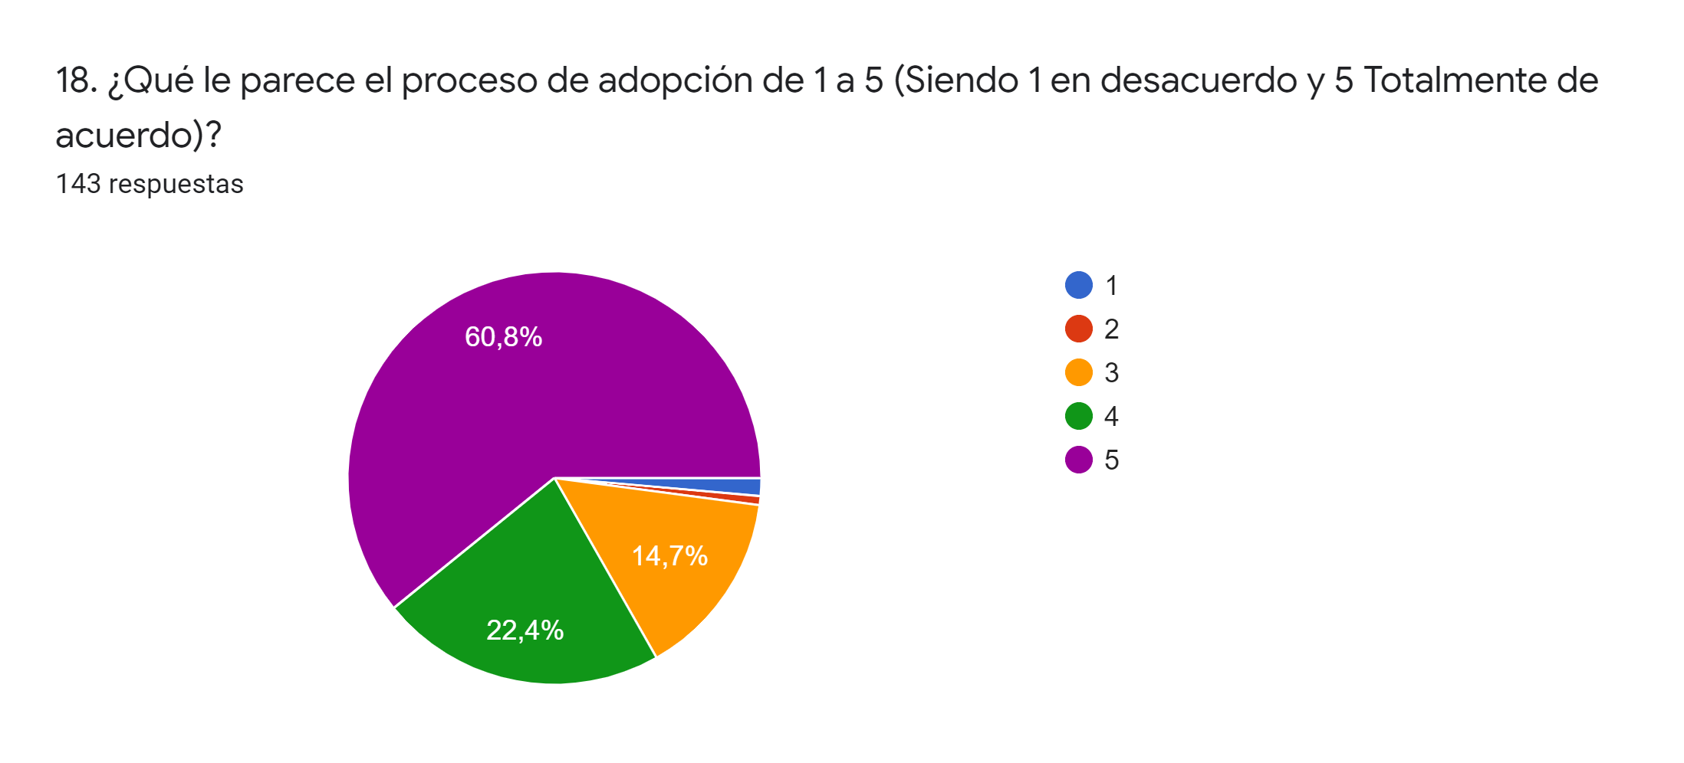

**Gráfica 16**

Encontramos que la gran mayoría de las personas encuentran satisfactorios los procesos de adopción actuales sin embargo recordamos que por la situación actual se deben cambiar estos procesos.

# 18. pregunta

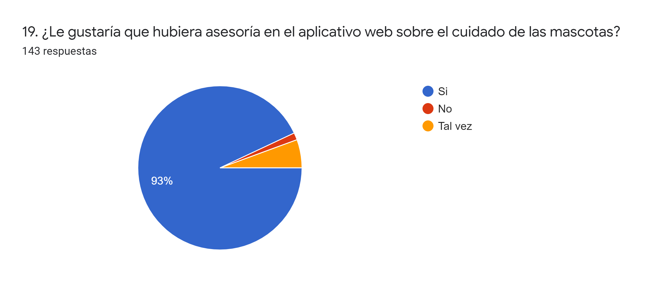

**Gráfica 17**

La gran mayoría de personas encuentran útil la asesoría sobre el cuidado de las mascotas de manera virtual.

# 19. pregunta

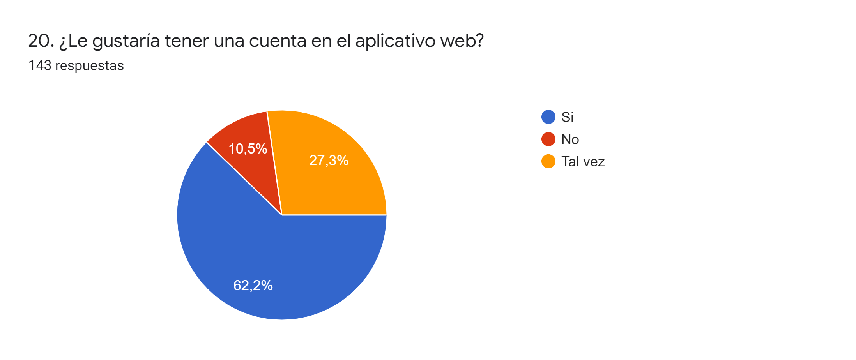

**Gráfico 18**

El 62,2% de las personas encuestadas les gustaría tener una cuenta en el aplicativo web, lo cual es bueno para el aplicativo, por otro lado, podemos encontrar un porcentaje de 27,3% de personas que no están del todo de acuerdo y un 10,5 de personas que están en total desacuerdo.

# Gráfico de respuestas de formularios. Título de la pregunta: 21. ¿Le gustaría que se implementara una línea de atención al usuario? . Número de respuestas: 143 respuestas.20. pregunta

**Gráfico 19**

En el siguiente gráfico se evidencia que a la gran mayoría de usuarios le gustaría que tengamos en el aplicativo una línea de atención al cliente para sus dudas e inquietudes.

# 21. pregunta

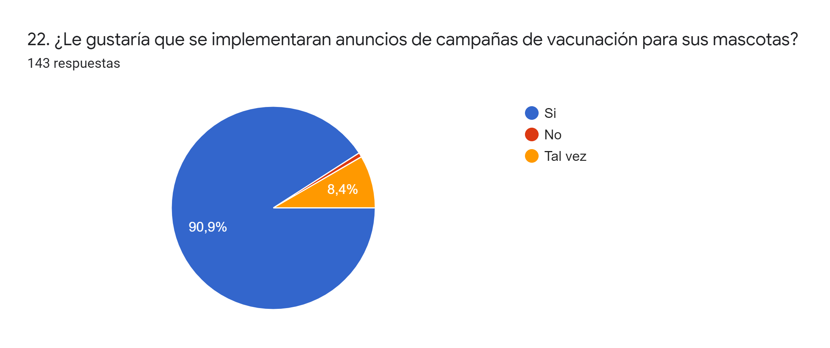

**Gráfico 20**

Como podemos ver en la gráfica a los usuarios les gusta mantenerse informado con campañas para sus mascotas, lo ideal sería crear un canal para anunciar campañas de vacunación, entre otros.

# Gráfico de respuestas de formularios. Título de la pregunta: 23. ¿Usted considera que el aplicativo web ayudaría a disminuir el porcentaje de animales callejeros? . Número de respuestas: 143 respuestas.22. pregunta

**Gráfico 21**

Algunos usuarios no están de acuerdo que el aplicativo disminuirá el porcentaje de animales callejeros, pero la gran mayoría sí está de acuerdo, por lo tanto implementar el aplicativo es una buena idea.

# Gráfico de respuestas de formularios. Título de la pregunta: 24. ¿Le gustaría tener un agendamiento web para la adopción? . Número de respuestas: 143 respuestas.23. pregunta

**Gráfico 22**

En el siguiente gráfico podemos ver que el 15,4% de usuarios, no está de acuerdo con el agendamiento para adoptar mascotas, por otro lado, el 84,6% de usuarios, si está de acuerdo con el agendamiento, lo cual es una buena opción para el aplicativo.